22L0151F矢橋皓_芸術コミュニケーション特論Ⅲ＿レポート

１：マルセル・デュシャンという生きた彫刻

　写真とは一つの刹那を切り取る機械的な目である。それは社会と生活という、ある種の流動の中に生きている、と錯覚している我々に世界の本質的な在り方を伝える。即ち、我々が認識している世界とは、認識できない刹那と刹那の連続であり、刹那の因果的な連鎖によってこの世は運営されていると。物体の瞬間を切り取る写真の在り方は我々に還元主義的な見方をもたらす一つのきっかけになるだろう。

　その意味でマルセル・デュシャンとは絶え間のない流動の中に身を置いた人物であるといえる。ある時を切り抜けば、彼は画家であるし、またある時を切り抜けばダダイストになる。彼の名作とされる「階段を降りる裸体No2」のように、デュシャンの見せる相貌の連続体を捉えることでしか、我々はこの生きた彫刻を捉えることができないのは実に口惜しいことである。今回のレポートでは調べた限りでのデュシャンの特異な相貌のいくつかを陳述していきたい。

２：「遅れてきたもの」デュシャン

　マルセル・デュシャンのこの一九一○年の絵を見ていると、ほんの数年間の隔たりではあ るが、デュシャンがすでに「遅れて来た青年」であるという感をまぬがれない。「抽象」という時代の大きな課題に、先人たちがそれぞれ、別々な方法、別々な技法で、すでに到達し てしまっていたのだから。[1]

　と宇佐美氏は語る。現在モダニズムの父、先駆者として知られるデュシャンは抽象表現主義の媒体においては既に「遅延」してきた存在であり、抽象表現主義のゴールに今からたどり着くのはスタートが遅かった、というのだ。この宇佐美氏が言うところの抽象表現主義のゴールとは、絵画の抽象化のゴール、即ち絵画を構成する色や線、形や質感にまで絵画の還元が行き届いてしまったということである。抽象において彼らの書く黒い円や線の集合は、ある面では人を表し、ある面では魂の律動を表すかもしれない。だがそれはあくまで作家性に依存している行為と言えるのではないか。黒い円、白い線単体では絵画空間において異化されなければ、ただの円と線に過ぎない。彼らの求める抽象画とは究極のところでは、記号と韻律の集合体である、詩歌に過ぎないのではないか。カンディンスキーが音楽の律動性に惹かれて「コンポジション」シリーズを作成したのも頷ける。結局のところ、抽象と還元が行きつくところまで行ってしまったせいで、グリーンバーグが言うところの「内部システムの自己批判」としての新規性はもはやこの抽象表現には望めなくなっていった、と読み取ることができるだろう。抽象画は映す対象を失い、その絵にて語る言葉を観念に譲ってしまっていた。この一九〇二年から一九一○年までの八年間の水泳訓練 [2]中に学んだ上でデュシャンが取った前衛化の方向としては、この観念化の方向を全面的に受け入れ、その上で具象化する、といったことと言えるのではないだろうか。

３：唯識論者みたいなデュシャン

　唯識とは、　還元主義的な立場をとり、真実の自己、あらゆる事物の根源たる不変的な本質「我」を否定する立場のこととされる。自己とは感覚器官に伴う識とそれに伴う心の作用を組み合わせた「心」の連続体であり、そこに統一的な自己は存在しない。全ては「自分」という名付けの結果で自身を誤認しているに過ぎない。デュシャンには時折そのような還元主義的な相貌を見せる時がある。デュシャンが自身のメモをまとめた「グリーンボックス」には、超薄膜的ーアンフラマンスという特異点な概念が使われる。メモの一部にはこのように書かれている。

①可能性とは超薄膜である。

数色のチューブの絵具が一枚のスーラの絵になるのは超薄膜の具体的な説明である。[3]

生成の可能性ーーひとつのもの（A）から別なもの（B）への生成が超薄膜を経過する可能性。[4]

この他にも超薄膜は超薄膜的、といった形容詞のようにも使われる。この定義から見るに、超薄膜とは連続した動き、流動の瞬間瞬間を捉え、モノとモノの変化の移り変わりの間に存在する、二者が混じり合った未元の瞬間を表した語、あるいは領域と解することができる。１個目の説明は極めて分かりやすい。チューブ絵具はパレットに取り出され、キャンバスの表面に敷かれただけでは絵画とは言えない。いくつかの意図的な行為の連続、まさしく点描の連続を通して絵具を絵画になさしめる。しかし画竜点睛を欠くという言葉があるように、あるひとつの特有の点描を欠いた瞬間に絵画は点描の集合体に成り下がる。瞳を欠いた龍の絵は龍の絵という効果を発揮せず、龍のような相貌をした線の集合となる。その一つの点描の薄い膜のような差、これが超薄膜という領域であると言えよう。この一連の変化の流れを微分し、動きと動きの連続と捉える目こそが彼が還元主義的な目を持つ証左といえるだろう。

　ところで、流動の一因となる、この「動き」あるいは作意とも言い換えられる芸術家の絵画をなさしめる働きには、なにか特異なものがあるのだろうか。『マルセル・デュシャンとアメリカ』平芳幸浩氏曰く、

「デュシャンにとって芸 術とは、メディウムの可能性の実践的探究にとどまるものではなく、知的発見の連続としてある。芸術は、芸術家の内的なものの表出ではない。[5]」

また氏は以下のように取り上げる。

「モダン・アートの体現者として会議に参加させられたデュシャンが言う作品と作家の切り分けとは、芸 術作品の神秘的生成のことではなく、作品の奥に主体的な芸術家を透かし見る視線を否定することなのである。[6]」デュシャンにとって、芸術は知的算出の手段であり、そこに属人性はないのである。「０を発見した」インド人が凄いわけではない。「グランドジャット島の日曜日の午後を完成させた」スーラが凄いわけではない。それは物理現象として元からそこにあったものなのだから。

　絵画以降のレディメイドもひとつの還元主義的な目線に立てば、同様の批判形態であることがわかる。レディメイドは美術の命名的な原理を批判する。芸術家、あるいは芸術的な文脈の流れにあるものが物質を作品と命名することで、それはある「作家」の「作品」となり得る。レディメイドも例外ではなく、美術館という文脈の中に置かれることで、それはデュシャンの「作品」として変質する。命名される前とされた後の扱いの差は劇的であり、その境は超薄膜だ。還元主義者として、抽象表現に対して「彼 は空間ではなく、表現行為そのものを還元した[7]」と言えよう。  
４：雑記ー捉えられないデュシャン

　「マルセル・デュシャンとは絶え間のない流動の中に身を置いた人物であるといえる」と記述したが、時間と紙幅の都合上、雑記として、今までに挙げたデュシャンの相貌と相反する彼の相貌を短く挙げたいと思う。

　相反する相貌とは、彼の遺作ともいえる、「（1）落下する水、（2）照明用ガス、が与えられたとせよ 」である。

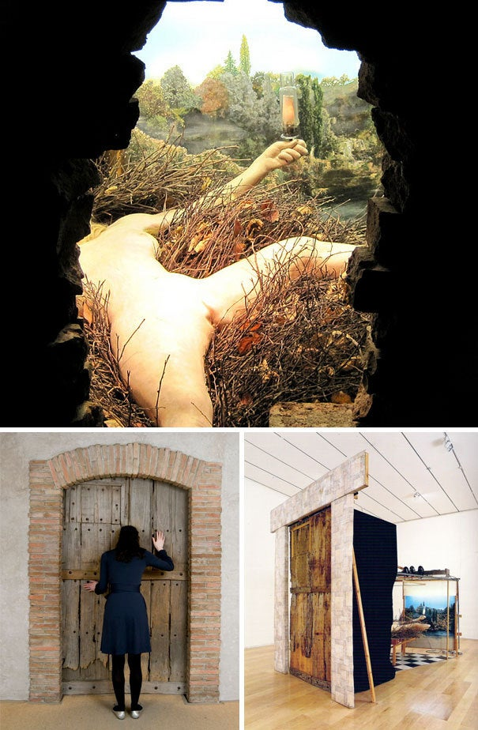[8]

これは、女性の裸体を描いた彫像とそれを隠す扉で構成された作品である。フィラデルフィア美術館の扉の穴の隙間から覗くことで、その作品はようやくその姿を拝むことができる。この作品の不思議なところは、デュシャンの属人性を強調したことにある。彼は15年間この作品の複製、写真公開、資料公開を禁ずることで、「フィラデルフィア美術館でしか見られないデュシャンの作品」というものを作り出したのだ。これは今までのようなレディメイドのレプリカを作ることに寛容であり、属人性を否定したかに見えた彼の態度とは大きくかけ離れた点だ。またもう一つ不思議な点として、この作品は彼がしきりに批判していた「網膜的な」作品であるということだ。この作品を鑑賞するにあたり、観客に許された行為はまさしく隙間を覗いて「見ること」だけである。これはまさしく視覚的刺激に由来する美術品である。

　このようにデュシャンの作品には矛盾と言ってもいい不思議な瞬間が存在する。このような自己にあたり、瞬間のひとつひとつのみをピックアップして語ることはもはや無意味である。一見還元主義的な相貌を見せたと思えば、次にはまた別の表情を見せる。正に変幻自在である。一つ愚考を述べさせてもらうとするならば、このようなデュシャンの在り方はまさしく超薄膜的であると言える。デュシャンはローズ・セラヴィという架空の人格に本気でなりたがった時があるように、彼の本性とはまさしく無相にして未元の自己を目指すようなその可変性にあったのではないだろうか。そういった意味では彼の写真とは記録としての意味しかなさない。

（参考文献）  
宇佐美圭司『デュシャン』株式会社岩波書店1984/3/30

平芳幸浩『マルセル・デュシャンとアメリカー戦後アメリカ美術の進展とデュシャン受容の変遷』2016/07/27 株式会社ナカニシヤ出版

（写真）

<https://ameblo.jp/bandazakura/entry-12230954226.html>

1. 宇佐美圭司『デュシャン』株式会社岩波書店1984/3/30　P26
2. 同文P26
3. 同文P254
4. 同文P253
5. 平芳幸浩『マルセル・デュシャンとアメリカ』P43
6. 同文P55
7. 宇佐美圭司『デュシャン』株式会社岩波書店1984/3/30　P155
8. [美術界の巨匠の遺作を辿る－② | bandazakuraのブログ](https://ameblo.jp/bandazakura/entry-12230954226.html)